預習單
第四課：
永遠不會太晚
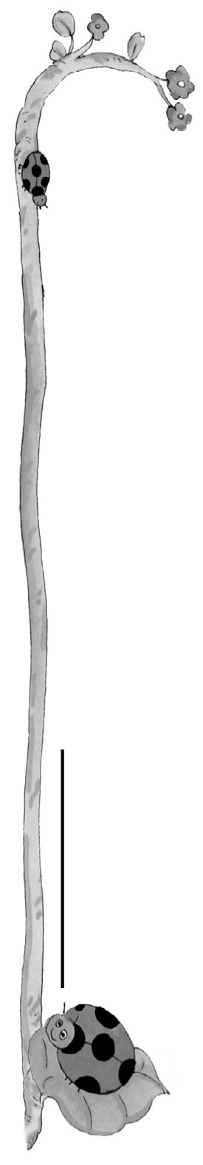

一、概覽課文
第回
10
六 年 班 號
姓名：
1. 本課的文體為( )。
2. 三十歲才開始學醫的( )因為他想去非洲( )他就朝著目標前進，終於做出偉大
1.
2.
( )。
3. 畫家( )三十八歲學畫( )五十二歲才經營麥當勞，他們都沒有想到年齡
( )的問題。
二、查部首及部首讀音並造詞

諾 | 拌 | 授 | 侃 | 遲 | 生字
言 | 手 | 手 | 人 |  | 部首
言 | 手 | 手 | 人 | 綽 | 部首讀音
信諾、一諾千金 | 攪拌、拌嘴 | 教授、授課 | 調侃、侃侃而談 | 遲到、遲遲不歸 | 造詞(至少兩個)

三、寫出部首並造詞
諾：( 言 )部：( 諾言 )

偌：( 人 )部：( 偌大 )
⒈

蒂：( 艸 )部：( 根深蒂固 )
締：( 糸 )部：( 締造 )
諦：( 言 )部：( 真諦 )
帝：( 巾 )部：( 皇帝 )
四、讀一讀，填入正確的字
(拌 伴 絆 泮 畔)
今天天氣很晴朗，小明邀了他的同( )阿威，要到河( )賞荷花。他們走著走著，小明不小心被石頭( )倒了，摔個鼻青臉腫，他覺得很沒面子，跟阿威( )嘴，不去賞荷花了。
五、仿寫練習
1.作品連連得獎
(稻子年年豐收 )

2.我的心飛得比飛機還高
(他的房子蓋得比椰子樹還高 )

